Приложение №1 к договору №
от_________2026 г.
Техзадание на жетон спасателя Российской Федерации

Приложение N 3
Утверждена
приказом МЧС России
от 06.11.2019 N 646

Форма жетона спасателя

1. Лицевая сторона

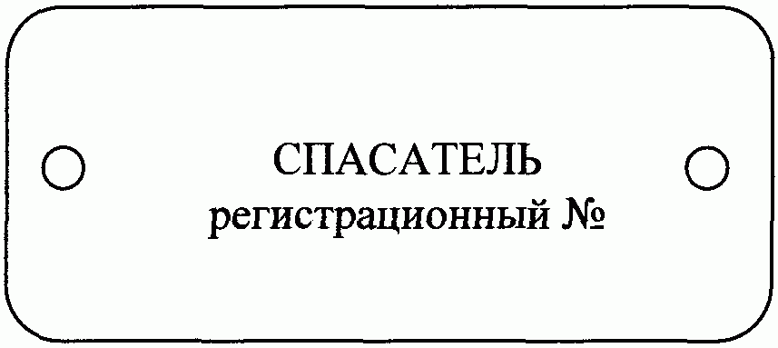

2. Оборотная сторона

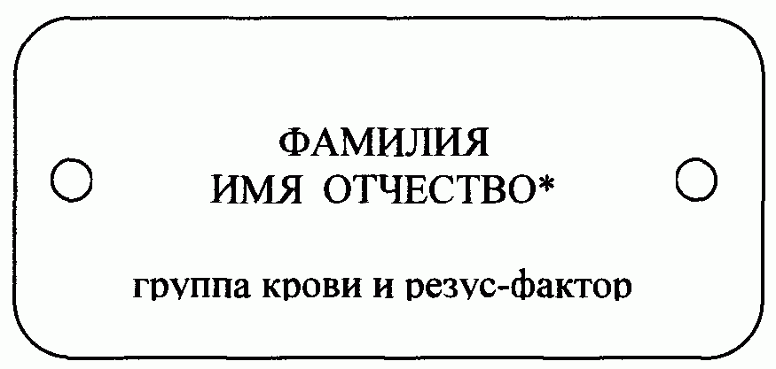

--------------------------------
<*> При наличии.

Приложение N 4
Утверждено
приказом МЧС России
от 06.11.2019 N 646

ОПИСАНИЕ ЖЕТОНА СПАСАТЕЛЯ

1. Жетон спасателя изготавливается в виде металлической пластины из нержавеющей стали прямоугольной формы со скругленными углами толщиной до 1,5 мм и имеет размер 25 x 50 мм. На боковых сторонах имеются два отверстия диаметром 3 мм для ношения жетона на металлической цепочке с карабином на груди или на руке в виде браслета.
2. На поверхность жетона спасателя способом гравировки наносятся следующие сведения <1>:
--------------------------------
<1> Пункт 2 статьи 23 Федерального закона от 22 августа 1995 г. N 151-ФЗ "Об аварийно-спасательных службах и статусе спасателей" (Собрание законодательства Российской Федерации, 1995, N 35, ст. 3503; 2013, N 27, ст. 3477).

на лицевой стороне:
слово "СПАСАТЕЛЬ";
регистрационный N спасателя;
на оборотной стороне:
фамилия спасателя прописными буквами;
имя и отчество (при наличии) спасателя прописными буквами;
группа крови и резус-фактор.
Заготовка из нержавеющей стали Исполнителю предоставляется Заказчиком.
Исполнитель использует лазерный метод гравировки.

ИСПОЛНИТЕЛЬ ЗАКАЗЧИК

Руководитель Начальник управления

_________________ _________________ В.И. Федоров

